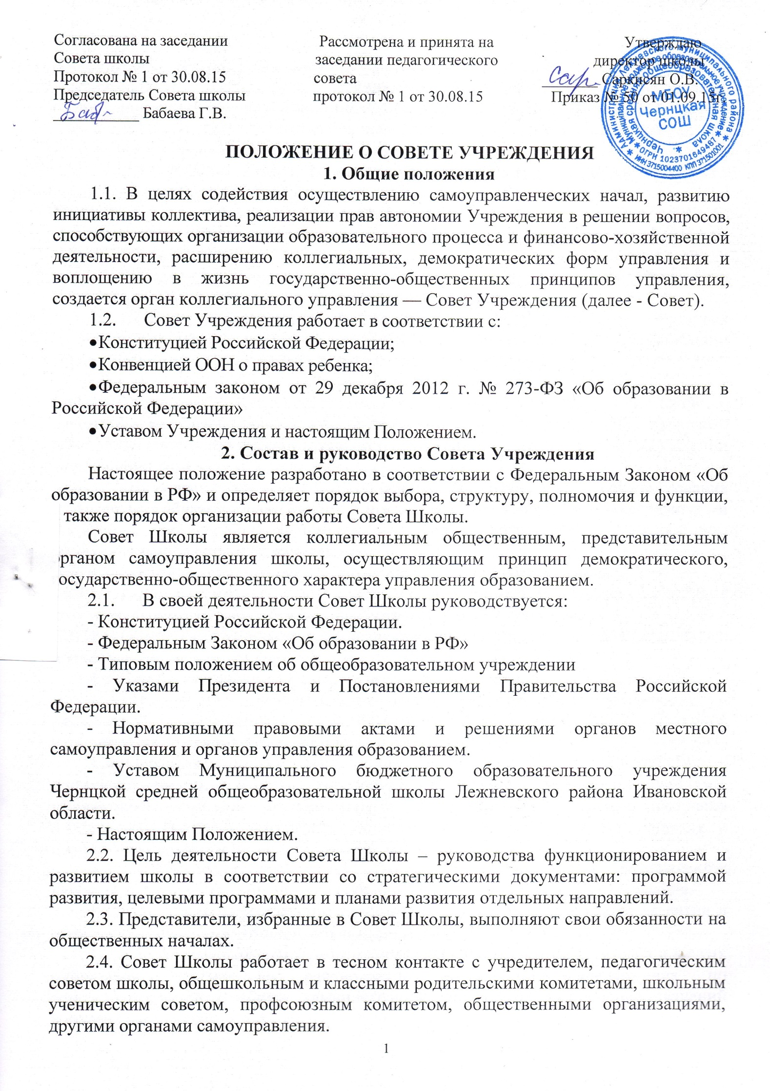

Согласована на заседании Рассмотрена и принята на Утверждаю
Совета школы заседании педагогического директор школы
Протокол № 1 от 30.08.15 совета _______ Саркисян О.В.
Председатель Совета школы протокол № 1 от 30.08.15 Приказ № 50 от 01.09.15г.
___________ Бабаева Г.В.

ПОЛОЖЕНИЕ О СОВЕТЕ УЧРЕЖДЕНИЯ
1. Общие положения
1.1. В целях содействия осуществлению самоуправленческих начал, развитию инициативы коллектива, реализации прав автономии Учреждения в решении вопросов, способствующих организации образовательного процесса и финансово-хозяйственной деятельности, расширению коллегиальных, демократических форм управления и воплощению в жизнь государственно-общественных принципов управления, создается орган коллегиального управления — Совет Учреждения (далее - Совет).
  - Совет Учреждения работает в соответствии с:
- Конституцией Российской Федерации;
- Конвенцией ООН о правах ребенка;
- Федеральным законом от 29 декабря 2012 г. № 273-ФЗ «Об образовании в Российской Федерации»
- Уставом Учреждения и настоящим Положением.
2. Состав и руководство Совета Учреждения
Настоящее положение разработано в соответствии с Федеральным Законом «Об образовании в РФ» и определяет порядок выбора, структуру, полномочия и функции, а также порядок организации работы Совета Школы.
Совет Школы является коллегиальным общественным, представительным органом самоуправления школы, осуществляющим принцип демократического, государственно-общественного характера управления образованием.
  - В своей деятельности Совет Школы руководствуется:
- Конституцией Российской Федерации.
- Федеральным Законом «Об образовании в РФ»
- Типовым положением об общеобразовательном учреждении
- Указами Президента и Постановлениями Правительства Российской Федерации.
- Нормативными правовыми актами и решениями органов местного самоуправления и органов управления образованием.
- Уставом Муниципального бюджетного образовательного учреждения Чернцкой средней общеобразовательной школы Лежневского района Ивановской области.
- Настоящим Положением.
2.2. Цель деятельности Совета Школы – руководства функционированием и развитием школы в соответствии со стратегическими документами: программой развития, целевыми программами и планами развития отдельных направлений.
2.3. Представители, избранные в Совет Школы, выполняют свои обязанности на общественных началах.
2.4. Совет Школы работает в тесном контакте с учредителем, педагогическим советом школы, общешкольным и классными родительскими комитетами, школьным ученическим советом, профсоюзным комитетом, общественными организациями, другими органами самоуправления.
2.5. Решения Совета школы, принятые в пределах его полномочий и в соответствии с законодательством и нормативными актами, обязаны для выполнения администрацией, родителями (законными представителями), работниками, обучающимися. В случае принципиального разногласия администрации и Совета школы вопрос решается общим собранием коллектива. Решения Совета школы, при необходимости, реализуются приказом директора школы.
2.6. Все решения Совета Школы своевременно доводятся до сведения всех членов коллектива, родителей (законных представителей) и учредителя.
3. Задачи Совета Школы.
3.1. Организация управления общеобразовательным учреждением на демократических началах.
3.2. Установление внутренних взаимосвязей органов самоуправления для организации и осуществления образовательного процесса.
3.3. Участие в управлении функционирования и развития инновационных авторских моделей, методическое обеспечение условий для организации образовательного процесса общеобразовательного учреждения.
4. Функции Совета Школы.
4.1. Принимает участие: в разработке Устава, его обсуждении, решает вопрос о внесении в него необходимых изменений и дополнений; формировании правового поля деятельности общеобразовательного учреждения (разработке или обсуждении локальных актов).
4.2. Обсуждает проекты решений об основных направлениях совершенствования и развития общеобразовательного учреждения, о выборе дополнительных и индивидуальных учебных дисциплин и курсов в соответствии с направлением образовательного процесса, заявленным в Уставе.
4.3. Обсуждает и принимает перспективный план развития школы.
4.4. По представлению педагогического совета принимает решение об участии в конкурсе на организацию обучения по соответствующим профилям.
4.5. Обеспечивает социальную и правовую защиту участников образовательного процесса.
4.6. Принимает локальные акты по вопросам, отнесенным к его компетенции.
4.7. Поддерживает общественные инициативы по совершенствованию и развитию образовательного процесса, творческие поиски педагогических работников в организации опытно-экспериментальной работы.
4.8. Определяет пути взаимодействия Школы с научно-исследовательскими, производственными и другими предприятиями и учреждениями, ассоциациями, творческими союзами, общественными организациями с целью создания необходимых условий для разностороннего развития личности обучающихся и профессионального роста педагогических работников.
4.9. Заслушивает директора Школы о рациональном расходовании внебюджетных средств, определяет дополнительные источники финансирования.
4.10. Согласует распределение средств Школы для перспективы ее развития и социальной защиты работников, обучающихся Школы.
4.11. Заслушивает отчеты о работе директора Школы, его заместителей и других работников, вносит на рассмотрение конференции предложения по совершенствованию, работы администрации, организует выполнение решений конференции Школы.
4.12. Знакомится с итоговыми документами по проверке деятельности Школы органами управления образованием и заслушивает вопросы о выполнении мероприятий по устранению недостатков в работе Школы.
4.13. Согласовывает по представлению директора Школы:
- Программу развития Школы.
- Образовательные программы в части перечней образовательных результатов, соответствующих ФГОС ступеней начального общего, основного общего и среднего общего образования.
- Показатели качества услуг, оказываемых Школой в рамках муниципального задания.
- Отчет о результатах деятельности школы и об использовании закрепленного за ней имущества.
- Введение новых технологий, форм и методов обучения.
- Смету расходов в отношении средств, полученных Школой из внебюджетных источников.
4.14. Рассматривает:
- представления директора школы на конфликтные ситуации между участниками образовательного процесса;
- жалобы и заявления обучающихся, их родителей (законных представителей) на действия (бездействия) педагогического и административного персонала.
4.15. Участвует в принятии решения о:
- материально-техническом обеспечении и оснащении образовательного процесса, оборудования помещений;
- выборе учебников из перечня рекомендуемых или допускаемых к использованию в образовательном процессе;
- создании необходимых условий для организации питания и медицинского обслуживания обучающихся;
- проведении мероприятий по охране и укреплению здоровья обучающихся;
- развитии направлений воспитательной работы и организации досуга обучающихся;
- создании в Школе общественных (в том числе детских, молодежных) организаций (объединений), а также может запрашивать отчет об их деятельности.
4.16. Заслушивает отчет директора школы по итогам учебного и финансового года. В случае неудовлетворительной оценки отчета Совет вправе направить Учредителю обращение с мотивацией своей оценки и внесением предложений по совершенствованию работы администрации и педагогического коллектива в целом.
4.17. При необходимости создает временные или постоянные комиссии (рабочие группы) для решения вопросов самоуправления, устанавливает и утверждает их.
4.18. Председатель Совета Школы совместно с директором представляет интересы школы в государственных, общественных органах управления образованием, в соответствующих организациях, а также, наряду с родителями (законными представителями), интересы обучающихся, обеспечивая социально-правовую защиту несовершеннолетних.
5. Состав и формирование Совета школы.
5.1. Совет Школы является выборным представительным органом, осуществляющим общее руководство Школой, состоит из представителей педагогических работников, родителей (законных представителей) обучающихся.
5.2. Совет школы создается и использованием процедур выборов.
5.3. Члены Совета Школы из числа родителей (законных представителей) обучающихся всех ступеней общего образования избираются открытым голосованием на заседании общешкольного родительского комитета.
5.4. В состав Совета Школы входят представители от обучающихся, которые избираются на заседании Ученического совета школы. Общее количество членов Совета из числа обучающихся составляет 3 человека.
5.5. В состав Совета Школы по должности входят директор школы, заместитель директора по УВР.
5.6. Руководит работой Совета Школы председатель, избираемый на его первом организационном заседании избираемый тайным голосованием из числа присутствующих на заседании членов Совета. Обучающиеся, директор и работники Учреждения не могут быть избраны председателем Совета.
5.7. Совет наделяется в полном объеме полномочиями, предусмотренными Уставом школы и настоящим Положением.
5.8. Председатель Совета Школы организует и планирует работу, созывает заседания Совета и председательствует на них, организует на заседании ведение протокола, подписывает решения Совета, контролирует их выполнение.
5.9. В случае отсутствия Председателя Совета Школы его функции осуществляет его заместитель.
5.10. Секретарь Совета Школы ведет протоколы заседаний и иную документацию Совета.
6. Организация работы Совета Школы.
6.1. Заседания Совета Школы считаются правомочными, если на заседании присутствовало не менее половины его членов. Решения Совета принимаются простым большинством голосов из числа присутствующих. Каждый член Совета обладает одним голосом. В случае равенства голосов решающим является голос председательствующего на заседании.
6.2. По приглашению члена Совета в заседании с правом совещательного голоса могут принимать участие лица, не являющиеся членами Совета, если против этого не возражает более половины членов Совета, присутствующих на заседании.
6.3. Совет Школы разрабатывает планы работы на учебный год и подготавливает отчеты о проделанной работе.
6.4. Заседания Совета Школы созываются его председателем в соответствии с планом работы, проводятся по мере необходимости, но не реже одного раза в квартал, а также по инициативе Председателя, по требованию Директора, заявлению членов Совета, подписанному не менее чем одной четвертой частью от списочного состава Совета. Дата, время, место, повестка заседания Совета, а также необходимые материалы доводятся до сведения членов Совета не позднее, чем за 5 дней до заседания Совета.
6.5. Решения Совета с согласия всех его членов могут быть приняты заочным голосованием (опросным листом). В этом случае решение считается принятым, если за решение заочно проголосовали (высказались) более половины всех членов Совета.
6.6. На заседании Совета ведется протокол. В протоколе заседания Совета указываются:
- место и время проведения заседания;
- фамилия, имя, отчество присутствующих на заседании;
- повестка дня заседания;
- краткое изложение всех выступлений по вопросам повестки дня;
- вопросы, поставленные на голосование и итоги голосования по ним;
- принятые постановления.
6.7. Протокол заседания Совета подписывается председательствующим на заседании и секретарем в заседании, которые несут ответственность за достоверность протокола.
6.8. Заседания Совета Школы являются открытыми: на них могут присутствовать представители всех групп участников образовательного процесса, т.е. ученики, родители, учителя, представители Учредителя и органов самоуправления.
7. Права и ответственность Совета.
7.1. Член Совета может потребовать обсуждения любого вопроса, если его предложение поддержит треть членов всего состава совета.
7.2. При рассмотрении любого вопроса Совет может создавать временные комиссии с привлечением специалистов.
7.3. Совет может обратиться к учредителю за разъяснениями управленческих решений руководства общеобразовательного учреждения.
7.4. Совет имеет право внесения предложений по совершенствованию работы других органов самоуправления.
7.5. Председатель по согласованию с руководством может досрочно вывести любого члена совета из его состава или заменить весь состав при его бездействии или превышении установленной компетенции.
7.6. Совет Школы несет ответственность:
- за соответствие принятых решений действующему законодательству РФ в области образования;
- реализацию принятых решений;
- организацию оптимальных условий пребывания обучающихся в общеобразовательном учреждении, в т.ч. за создание групп продленного дня (школы полного дня), за ведение единой формы для обучающихся, за совершенствование медицинского обслуживания, создание условий для дополнительного образования обучающихся на базе общеобразовательного учреждения.
8. Документация Совета школы.
8.1. Совет разрабатывает план работы, ведет протоколы заседаний, составляет отчеты о работе.
8.2. Руководство школы организует хранение документации Совета Школы.
8.3. Протоколы заседаний Совета, его решения оформляются секретарем в "Книгу протоколов заседаний Совета Учреждения", каждый протокол подписывается председателем Совета и секретарем.
Книга протоколов заседаний Совета вносится в номенклатуру дел Учреждения
9. Взаимодействие Совета Учреждения.
9.1 Совет взаимодействует с руководством Учреждения, Педагогическим советом, другими органами самоуправления Учреждения, родительской общественностью, с образовательными учреждениями и учреждениями дополнительного образования, с общественными организациями по вопросам, относящимся к компетенции Совета Учреждения.

